מערכת מחקר ILT - הגדרת דרישות ומפרט פונקציונלי (FRS v3.4 - עברית RTL)
מפרט דרישות פונקציונליות מעודכן: התאמת חומרה ל-Wacom DTH-A116 (קצב 240Hz), קוד PIN בן 6 ספרות, וידאו כבוי כברירת מחדל, וחוקי אימון מקדים (Consolidated Status)
פרמטר מסמך | ערך והגדרה | פרמטר מסמך | ערך והגדרה
מזהה מסמך: | ILT-FRS-V3.4-HEB | תאריך עדכון: | 22 אוקטובר 2026
גרסה קודמת: | FRS v3.3 | חומרה מאושרת: | Wacom MovinkPad 11 (DTH-A116)
קוד צימוד PIN: | 6 ספרות (יישור מלא מול ה-DDD) | ברירת מחדל וידאו: | כבוי (DEFAULT FALSE, נדרש אישור הורים)
חוק אימון מקדים: | 3 אותיות היכרות + שורה תקינה של 5 בתים | טיימרים: | 20 שנ' ברירת מחדל (שינוי באישור מנהל בלבד)

1. עדכוני דרישות מרכזיים בגרסה v3.4 (מענה ל-O6 ודוח הפערים)
• אורך קוד צימוד PIN (O4, O6): קוד הצימוד בין הטאבלט לקוקפיט הבוחן הוגדר כ-6 ספרות באופן אחיד ומחייב.
• הגנת פרטיות והקלטת וידאו (P1, O6): הקלטת וידאו של הידיים מוגדרת כברירת מחדל ככבויה לחלוטין (DEFAULT FALSE) ומופעלת רק באם סומנה הסכמת הורים מפורשת.
• חוק המעבר באימון המקדים (C6, O6): האימון המקדים (Warm-up) כולל 3 אותיות אימון להיכרות מוטורית עם העט, ובנוסף השלמה תקינה של שורה בת 5 בתים ללא חריגת זמן לפני מעבר לבלוק 1.
• חומרה וקצב דגימה (D1, D3): מפרט החומרה הותאם למדידות DTH-A116 בקצב דגימה של 240Hz ובכיול של 5.195 פיקסל למ"מ.
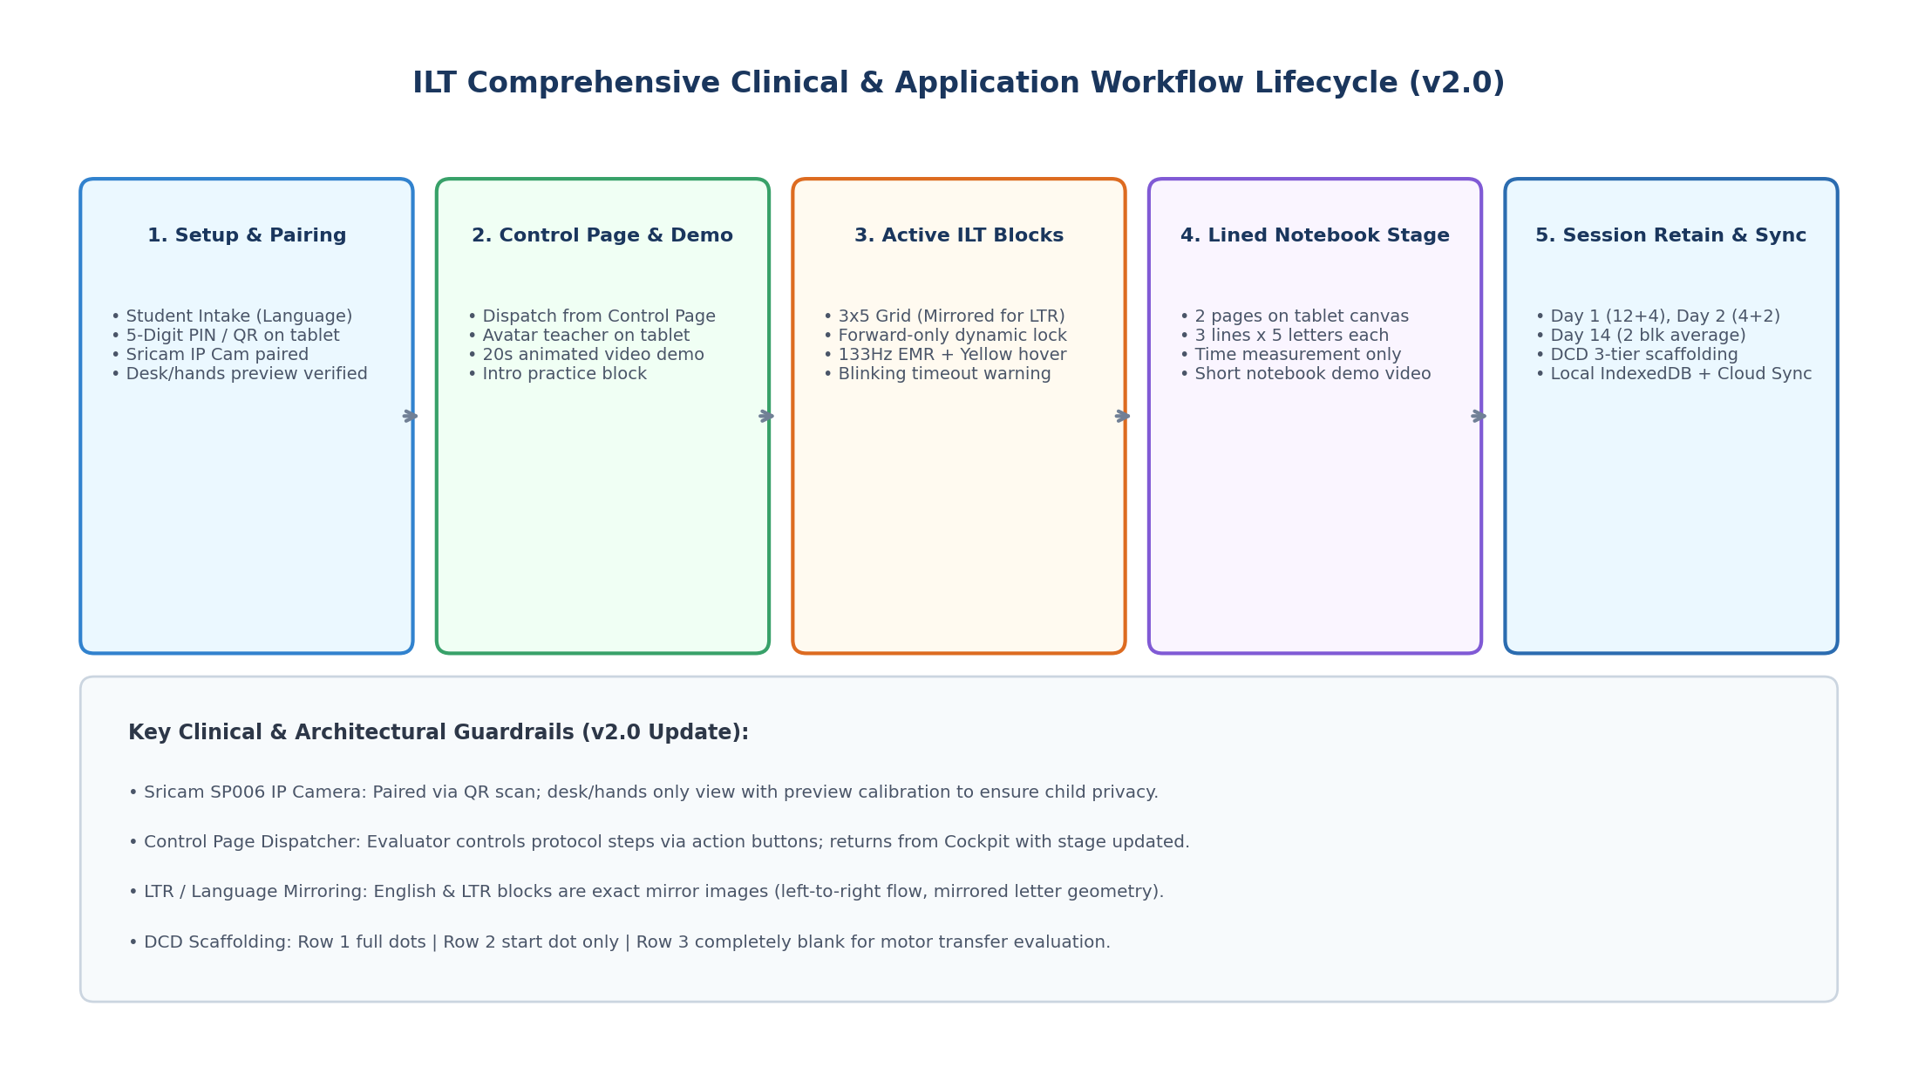
איור 1: מחזור חיים קליני ומערכתי מעודכן

